08.05.2018 № 06

Об утверждении границ и режима использования территории объектов культурного наследия регионального значения, расположенных в с. Суромна Суздальского района Владимирской области

В соответствии с Федеральным законом от 25.06.2002 № 73-ФЗ «Об объектах культурного наследия (памятниках истории и культуры) народов Российской Федерации», постановлением Губернатора области от 17.10.2007 № 774 «Об утверждении Положения о Государственной инспекции по охране объектов культурного наследия администрации Владимирской области» постановляю:
- Утвердить:
  - Границы территории объекта культурного наследия регионального значения «Богородицкая церковь», 1870 г. (Владимирская область, Суздальский район, с. Суромна, ул. Школьная, д. 11-б) согласно приложению № 1.
  - Границы территории объекта культурного наследия регионального значения «Дом Куриных», 1900 г. (Владимирская область, Суздальский район, с. Суромна, ул. Школьная, д. 6) согласно приложению № 2.
1.3. Режим использования территории объектов культурного наследия, указанных в подпунктах 1.1., 1.2., согласно приложению № 3.
2. Контроль за исполнением данного постановления возложить
на начальника отдела государственного надзора и государственной охраны объектов культурного наследия.
3. Настоящее постановление вступает в силу со дня его официального опубликования.

Начальник Государственной инспекции Е.И. Гранкин

Приложение № 1
к постановлению Государственной инспекции

от 08.05.2018 № 06

Описание границ территории объекта культурного наследия «Богородицкая церковь», 1870 г. (Владимирская область, Суздальский район, с. Суромна, ул. Школьная, д. 11-б)

Границы территории объекта культурного наследия регионального значения «Богородицкая церковь», 1870 г. (Владимирская область, Суздальский район, с. Суромна, ул. Школьная, д. 11-б) проходят следующим образом:
- от точки 1 до точки 2 – северная граница проходит по границе земельного участка с кадастровым номером 33:05:110401:1449, параллельно северному фасаду здания объекта культурного наследия «Богородицкая церковь», в восьми метрах от неё;
- от точки 2 до точки 3 – восточная граница проходит по границе земельного участка с кадастровым номером 33:05:110401:1449, в 16-ти метрах от восточного фасада здания объекта культурного наследия «Богородицкая церковь»;
- от точки 3 до точки 4 – южная граница проходит по границе земельного участка с кадастровым номером 33:05:110401:1449, в 18-ти метрах от южного фасада здания объекта культурного наследия «Богородицкая церковь»;
- от точки 4 до точки 1 – западная граница проходит по границе земельного участка с кадастровым номером 33:05:110401:1449, параллельно западному фасаду здания объекта культурного наследия «Богородицкая церковь», в 9-ти метрах от него.

Карта (схема) границ территории объекта культурного наследия «Богородицкая церковь», 1870 г. (Владимирская область, Суздальский район, с. Суромна, ул. Школьная, д. 11-б)

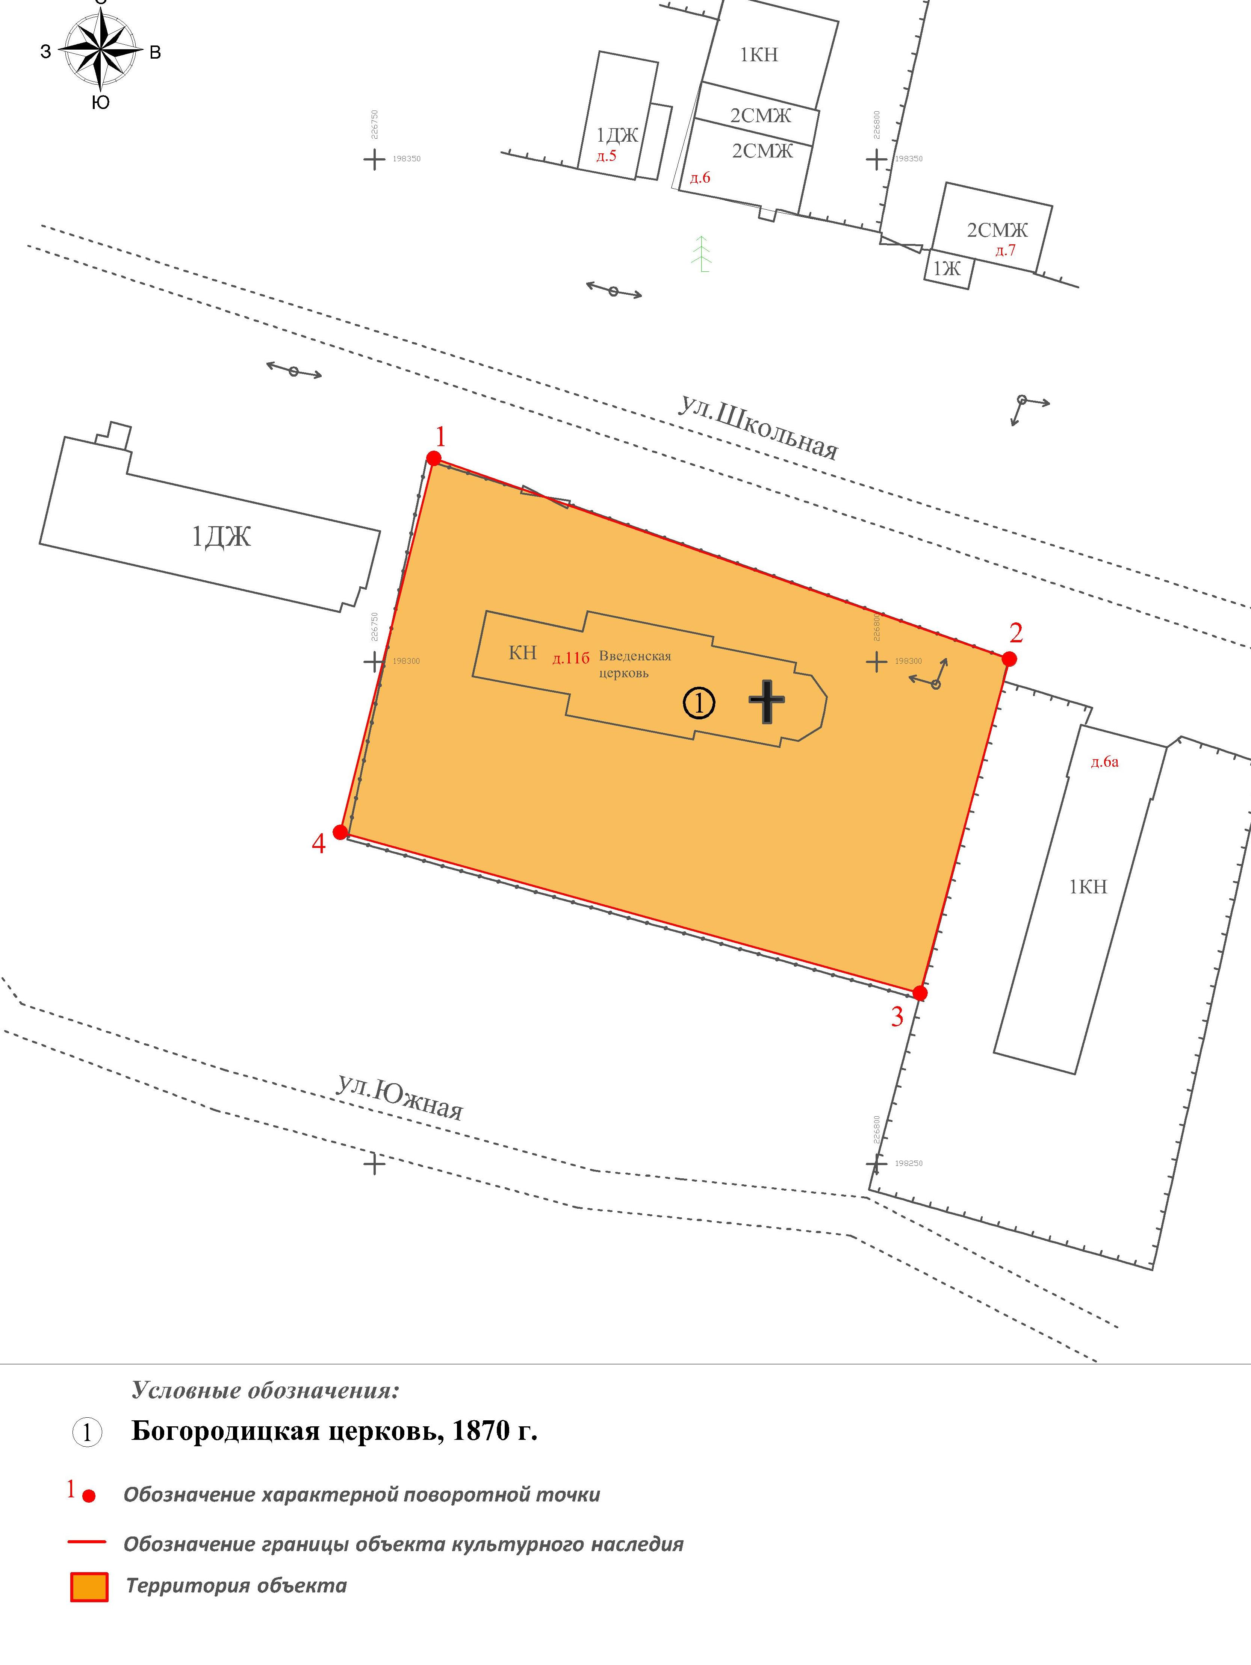

Координаты характерных (поворотных) точек границ территории
объекта культурного наследия объекта культурного наследия «Богородицкая церковь», 1870 г. (Владимирская область, Суздальский район, с. Суромна, ул. Школьная, д. 11-б) (система координат местная МСК-33)

Обозначение характерных точек | Координаты
Обозначение характерных точек | X | Y
1 | 198320.26 | 226755.92
2 | 198300.30 | 226813.21
3 | 198267.03 | 226804.33
4 | 198283.05 | 226746.61
1 | 198320.26 | 226755.92

Приложение № 2
к постановлению Государственной инспекции

от 08.05.2018 № 06

Описание границ территории объекта культурного наследия «Дом Куриных», 1900 г. (Владимирская область, Суздальский район, село Суромна, ул. Школьная, д. 6)

Границы территории объекта культурного наследия регионального значения «Дом Куриных», 1900 г. (Владимирская область, Суздальский район, село Суромна, ул. Школьная, д. 6) проходят следующим образом:
- от точки 1 до точки 2 – северная граница проходит параллельно северному фасаду объекта культурного наследия «Дом Куриных», в 2-х метрах от кирпичного сарая;
- от точки 2 до точки 3 – восточная граница проходит параллельно восточному фасаду объекта культурного наследия «Дом Куриных», в 2-х метрах от него;
- от точки 3 до точки 4 – южная граница проходит со стороны ул. Школьная, параллельно южному фасаду объекта культурного наследия «Дом Куриных», в 2-х метрах от него;
- от точки 4 до точки 1 – западная граница проходит вдоль западной стены объекта культурного наследия «Дом Куриных», в 1,5 м от неё.

Карта (схема) границ территории объекта культурного наследия «Дом Куриных», 1900 г. (Владимирская область, Суздальский район, село Суромна, ул. Школьная, д. 6)

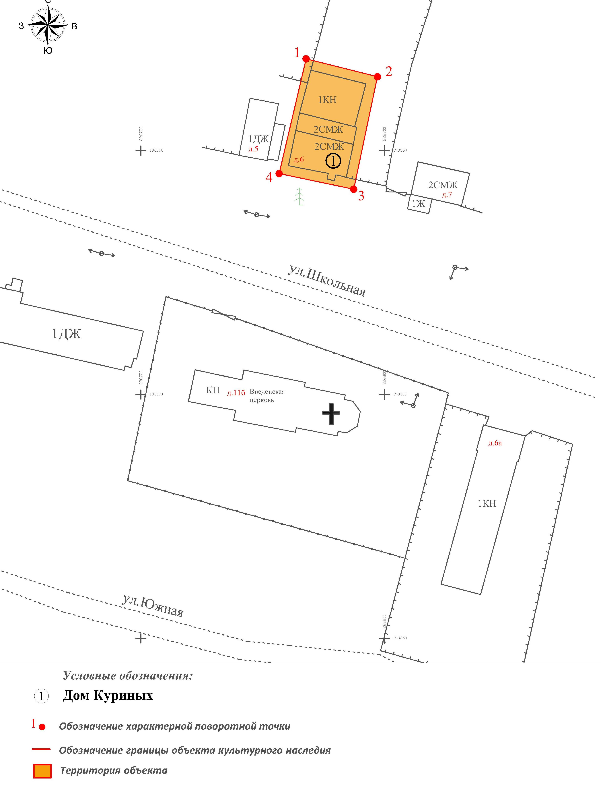

Координаты характерных (поворотных) точек границ территории
объекта культурного наследия объекта культурного наследия «Дом Куриных», 1900 г. (Владимирская область, Суздальский район, село Суромна, ул. Школьная, д. 6) (система координат местная МСК-33)

Обозначение характерных точек | Координаты
Обозначение характерных точек | X | Y
1 | 198368.85 | 226783.93
2 | 198365.19 | 226798.58
3 | 198342.11 | 226793.70
4 | 198345.31 | 226778.40
1 | 198368.85 | 226783.93

Приложение № 3
к постановлению Государственной инспекции

от 08.05.2018 № 06

Режим использования территории объектов культурного наследия, расположенных в с. Суромна

- Территория объекта культурного наследия относится к землям историко-культурного назначения.
- На территории объекта культурного наследия разрешается:
- проведение работ по сохранению объекта культурного наследия и его территории (консервационные, реставрационные работы, ремонт, приспособление памятника под современное использование);
- осуществление специальных работ по изучению объекта культурного наследия, в том числе – производство зондажей, шурфов, раскопов, инженерных, физико-химических исследований;
- применение только традиционных строительных материалов (дерево, камень, красный глиняный кирпич) при реставрации памятника и благоустройстве территории;
- раскрытие и сохранение подлинных частей, элементов, деталей здания, планировки, покрытий дорожек, насаждений;
- воссоздание исторически ценных объектов, расположенных в границах территории объекта культурного наследия, с применением методов реставрации, предусматривающей восстановление утраченных элементов фасадов
и интерьеров;
- сохранение и восстановление основных секторов обзора характерных панорам объекта;
- работы по озеленению и благоустройству территории, реконструкция инженерных сетей;
- снос диссонирующих объектов по согласованию с органом охраны объектов культурного наследия, в том числе линейных;
- нейтрализация диссонирующих зданий и сооружений путем изменения объемов, архитектурных решений, цветовых сочетаний;
- обеспечение мер пожарной безопасности объекта культурного наследия;
- согласование работ по сохранению объекта культурного наследия с органом охраны объектов культурного наследия;
- обеспечение возможности реализации в установленном законом порядке права граждан на доступ к объекту культурного наследия. Сроки и порядок допуска граждан к объекту определяются органом охраны объектов культурного наследия по согласованию с собственником (пользователем);
- обеспечение режима содержания земель историко-культурного назначения;
- использование территории объекта культурного наследия в соответствии с исторической функцией.
- ведение хозяйственной деятельности, не противоречащей требованиям обеспечения сохранности объекта культурного наследия и позволяющей обеспечить функционирование объекта культурного наследия в современных условиях.
- На территории объекта культурного наследия запрещается:
- снос объекта культурного наследия, надстройки и пристройки к объекту;
- реконструкция, строительство капитальных и временных зданий и сооружений, в том числе линейных объектов, вышек сотовой связи;
- изменение территории, прокладка коммуникаций, не связанных с обеспечением жизнедеятельности памятника;
- наружное размещение сетей газопроводов, теплопроводов и иных трубопроводов, воздушных линий электропередач, прокладка новых дорог;
- применение нетрадиционных строительных материалов, в том числе силикатного кирпича, пеноблоков, сайдинга, пластика, применение чужеродных цветовых решений;
- установка на фасадах, крыше, в границах территории памятника любых технических объектов и элементов, в т.ч. кондиционеров, крупногабаритных антенн, технических элементов инженерных систем;
- движение транспортных средств (за исключением специального автотранспорта), в случае если движение транспортных средств создает угрозу нарушения целостности и сохранности объекта;
- производство любого вида работ без специального разрешения органа охраны объектов культурного наследия;
- хозяйственная деятельность, ведущая к разрушению, искажению внешнего облика объекта культурного наследия, а также окружающего ландшафта.
- размещение мест захоронения промышленных, бытовых и сельскохозяйственных отходов;
- устройство и размещение рекламных конструкций, вывесок, телеантенн, временных построек, киосков, размещение стационарных автостоянок транспортных средств, складов, площадок для складирования и производства взрывчатых и огнеопасных материалов, материалов, загрязняющих интерьеры объекта культурного наследия, фасады и территорию, имеющих вредные выделения;
- размещение производств, имеющих станки, установки и механические двигатели, оказывающие динамические и вибрационные воздействия на конструкции объекта культурного наследия, производств и лабораторий, связанных с неблагоприятным для объекта культурного наследия температурно-влажностным режимом и применением химически активных веществ.
- строительство объектов капитального строительства и увеличение объемно-пространственных характеристик существующих на территории памятника объектов капитального строительства; проведение земляных, строительных, мелиоративных и иных работ, за исключением работ по сохранению объекта культурного наследия или его отдельных элементов, сохранению историко-градостроительной или природной среды объекта культурного наследия.

